Отчёт по лабораторной работе №1
  - Подготовка экспериментального стенда GNS3
Саенко Анна Андреевна
Содержание

1. Цель работы
Установка и настройка GNS3 и сопутствующего программного обеспечения.

2. Выполнение лабораторной работы
Устанавливаю программный комплекс GNS3, включающий GNS3-all-in-one и виртуальную машину GNS3 VM. После запуска виртуальной машины проверяю корректность её работы. В консоли GNS3 VM отображается версия сервера 2.2.61, используется виртуализация VMware, поддержка KVM доступна, а виртуальной машине назначен IP-адрес 192.168.133.150 (см. рис. Рисунок 1).
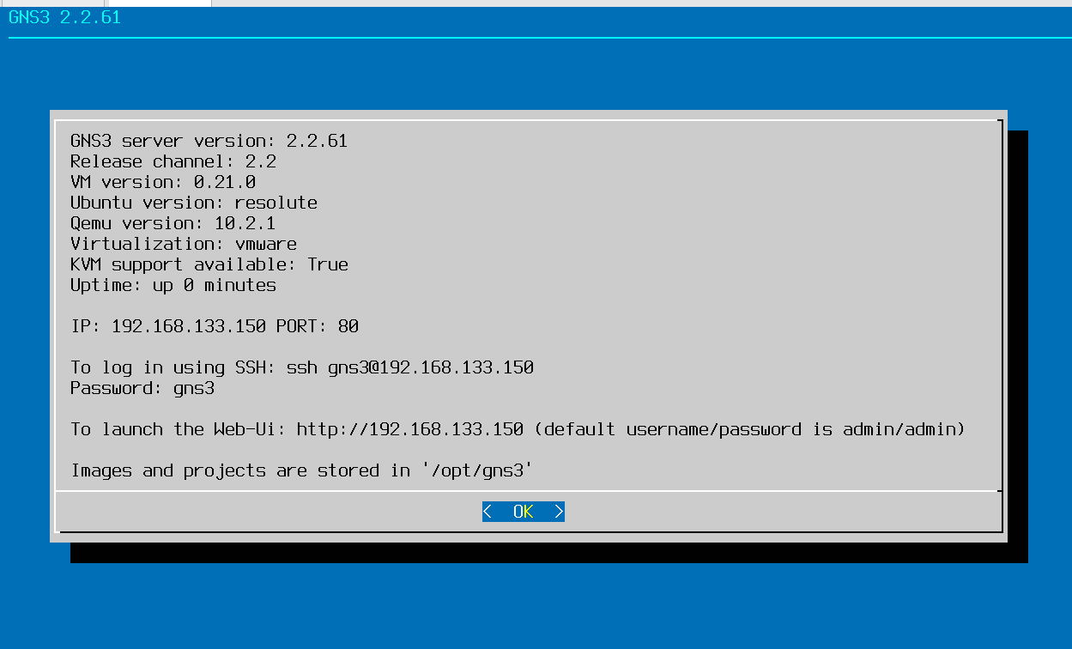
Рисунок 1: Проверка запуска GNS3 VM
Запускаю графический интерфейс GNS3 в Windows. В консоли управления отображается информация о запуске GNS3 версии 2.2.61 в 64-разрядной операционной системе Windows, что подтверждает корректную установку и запуск программного комплекса (см. рис. Рисунок 2).
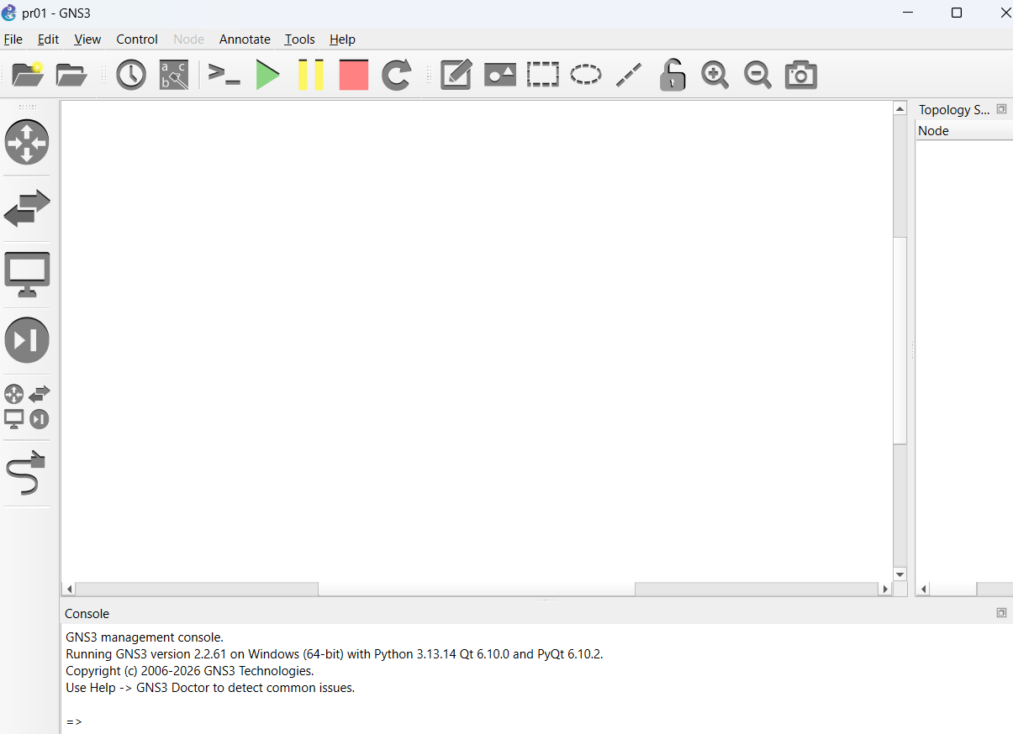
Рисунок 2: Запуск графического интерфейса GNS3
Для добавления маршрутизатора FRR открываю мастер установки нового устройства и выбираю из списка готовых шаблонов маршрутизатор FRR, использующий эмулятор Qemu (см. рис. Рисунок 3).
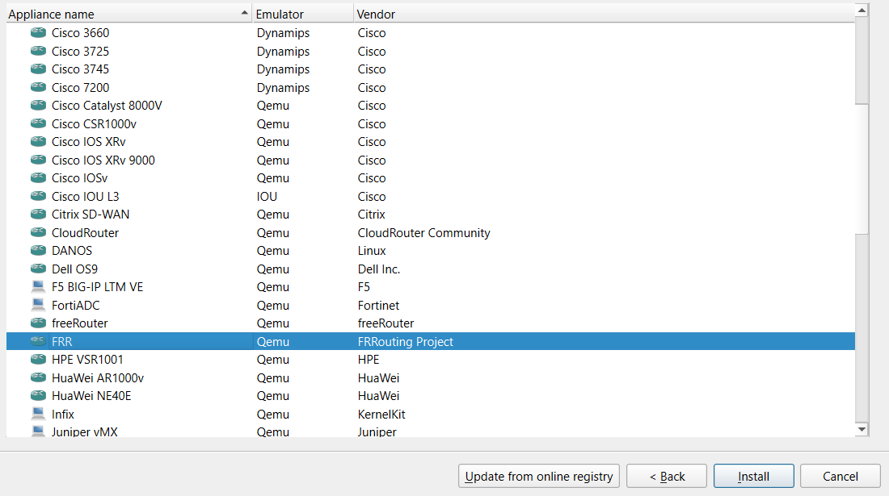
Рисунок 3: Выбор шаблона маршрутизатора FRR
В мастере установки FRR выбираю версию 8.2.2 и подключаю соответствующий файл образа frr-8.2.2.qcow2. GNS3 обнаруживает файл локально и отображает состояние Ready to install, что подтверждает готовность образа к установке (см. рис. Рисунок 4).
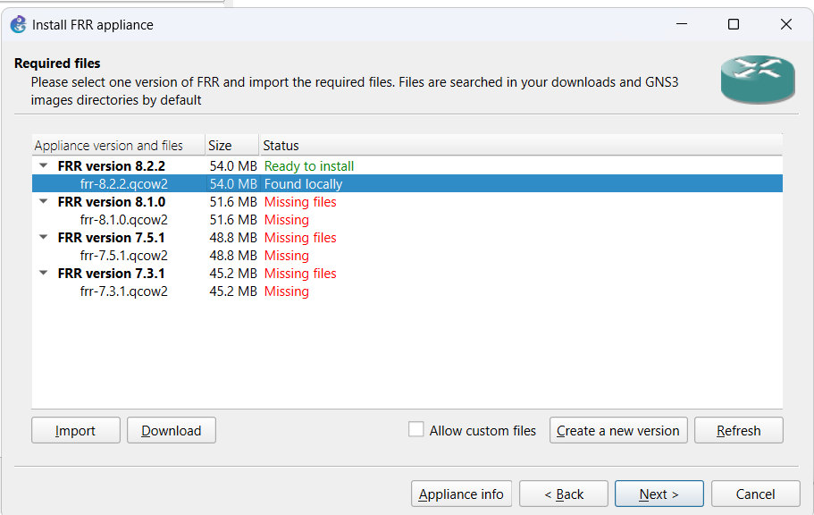
Рисунок 4: Импорт образа маршрутизатора FRR 8.2.2
Аналогичным образом выполняю импорт маршрутизатора VyOS. В мастере установки выбираю вариант VyOS version 1.3.3-qemu и подключаю образ vyos-1.3.3-amd64.qcow2. После обнаружения файла его состояние изменяется на Found locally, а выбранная версия становится доступной для установки (см. рис. Рисунок 5).
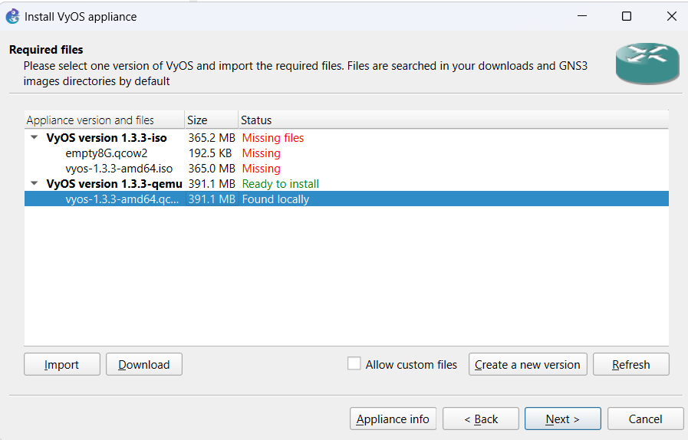
Рисунок 5: Импорт образа маршрутизатора VyOS 1.3.3
После завершения импорта создаю проект и добавляю на рабочую область экземпляры маршрутизаторов FRR и VyOS. В панели устройств доступны шаблоны FRR 8.2.2 и VyOS 1.3.3-qemu, а созданные на их основе узлы отображаются в рабочей области проекта (см. рис. Рисунок 6).
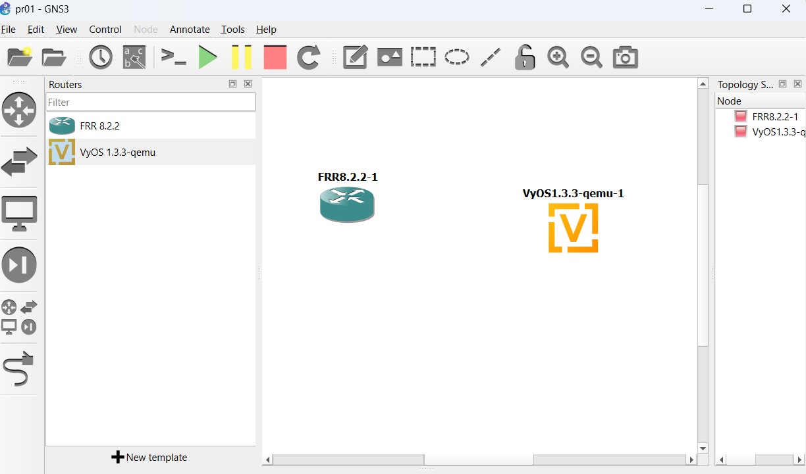
Рисунок 6: Добавление маршрутизаторов FRR и VyOS в проект GNS3
Запускаю маршрутизатор FRR и открываю его консоль. После загрузки устройство предоставляет командную строку FRRouting. Для проверки установленной версии выполняю команду:
show version
В результате отображается версия FRRouting 8.2.2 (frr), что подтверждает корректную загрузку и работоспособность импортированного маршрутизатора FRR (см. рис. Рисунок 7).
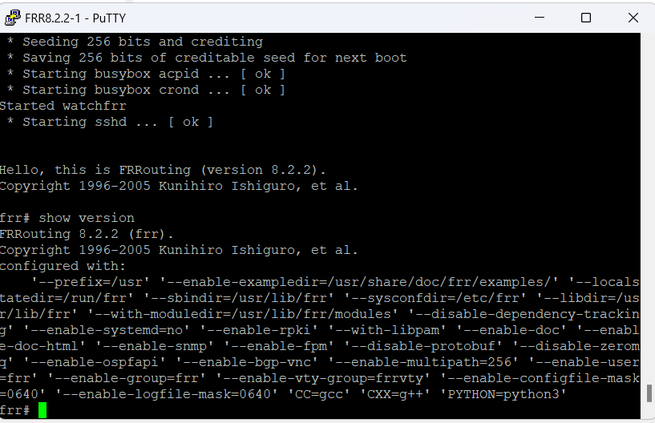
Рисунок 7: Проверка версии и работоспособности маршрутизатора FRR
Затем запускаю маршрутизатор VyOS и подключаюсь к его консоли. Для проверки версии операционной системы выполняю команду:
show version
В выводе команды указана версия VyOS 1.3.3, кодовое имя ветки equuleus, архитектура x86_64 и тип системы KVM guest. Полученный результат подтверждает корректный запуск и работоспособность маршрутизатора VyOS (см. рис. Рисунок 8).
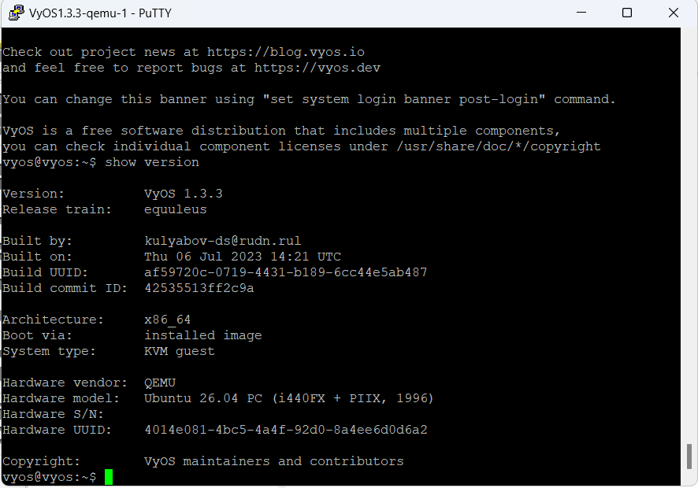
Рисунок 8: Проверка версии и работоспособности маршрутизатора VyOS

3. Вывод
В ходе лабораторной работы установлены и проверены GNS3 и GNS3 VM. В среду GNS3 импортированы образы маршрутизаторов FRR и VyOS, после чего выполнен их запуск и проверка версий. Оба маршрутизатора работают корректно.

